〇〇株式会社
人事部

扶養の範囲内で働く パートアルバイトの みなさまへ

◆「年収の壁」を気にして働く時間を調整されていませんか？
会社員や公務員の配偶者に扶養されているパートやアルバイトで働く人の年収が一定額を超えると、それまで負担する必要のなかった税金や社会保険料（厚生年金保険料・健康保険料）の負担が発生し手取りが減る現象を「年収の壁」といいます。そのため「年収の壁」を超えないよう、働く時間を短くし、手取りが減らないように勤務時間を調整される人が多くいらっしゃいます。
中でも手取りへの影響が大きくなるのは年収106万円を超えて社会保険に自身が加入する時です。しかし、社会保険料の控除で手取りが減ったとしても、社会保険に加入すると受け取れる年金額や医療保険が充実するほか、病気やケガ、出産時に手当が受け取れる等のメリットが多くあります。さらに、政府は2023年10月より年収の壁問題への取り組みとして、壁を越えて社会保険に加入をしても手取りが減らない政策を発表しました。これを機会として、契約労働時間の延長をご検討いただきたく思っています。
・厚生年金保険とは？
年金制度は、20歳から60歳のすべての国民が加入する「国民年金」 と、会社の「厚生年金」の２階建て構造となっています。配偶者の扶養に入っている人（第3号被保険者）は年金保険料を負担する必要はありませんが、年収106万円を超えると扶養を抜けて自身が勤める会社の厚生年金保険に加入しなければなりません。厚生年金保険に加入すると、「国民年金保険料」にさらにプラスした保険料を、毎月の給与から控除される形で納付します。年金は、定年退職後の65歳から「老齢厚生年金」として受け取ることができます。
・健康保険（介護保険）について
健康保険は、日本国民全員の加入が義務付けられています。年収106万円を超えると扶養を外れて自身が勤める会社の健康保険に加入しなければなりません。40歳以上は介護保険料も健康保険料とまとめて徴収されます。
※社会保険料は、上記の厚生年金保険料と健康保険料を合わせた金額が給与から控除されます。

◆現在の「年収の壁」を超えた場合の手取りへの影響について

●現在の年収が「100万円」未満の場合
年収100万円以下は、税負担がないため、収入が増えればその分だけ手取りが増えます。
年収「100万円」を超えると、住民税の負担が発生します。※住民税額は自治体や所得控除額によって変わります
【年収例】
年収99万円の場合 ：手取りは99万円（税負担はなし）
年収102万円の場合 ：手取りは101万3,000円（住民税7,000円/年※）

ポイント：住民税発生による手取りへの影響は少ない。

●現在の年収が「103万円」未満の場合
年収「103万円」を超えると住民税+所得税の負担が発生します。
【年収例】
年収104万円の場合 ：手取りは約103万1,000円（住民税8,500円/年※、所得税500円/年）。

ポイント：所得税発生による手取りへの影響は少ない。
※配偶者の勤め先が配偶者の扶養に対して手当を支給している場合、103万円を超えると手当が支給されなくなる場合が
あります。尚、今後政府は配偶者手当を廃止・縮小し、基本給や手当を増額することなどの見直しを企業に求める方針です。

●現在の年収が「10６万円」未満の場合
年収「10６万円」を超えると住民税+所得税+社会保険料の負担が発生します。
【年収例】
年収107万円の場合 ：手取りは約9１万円
（住民税5,000円/年 所得税０円/年 社会保険料 約155,000円/年）
※社会保険料を支払うと社会保険料控除により住民税、所得税の負担が少なくなります。

ポイント：年収106万円を超えると社会保険料（収入の約15％）が発生するため、手取りが大きく減りますが、会社として○〇の制度を導入します。そのため、手取りを減らすことなく影響なく社会保険への加入が可能になります。

※社会保険加入の条件となる「月収88,000円」は、契約した時間で計算した給与額で決まります（時間外手当、通勤手当、賞与などは除く）。そのため、一時的な忙しさにより年収106万円が超えそうという理由で年末に就業調整を行う必要はありません。

●現在の年収が「150万円」未満の場合
「150万円」を超えると、住民税+所得税+社会保険料+配偶者特別控除の額が段階的に縮小し、配偶者
の税金が増え世帯年収に影響が出る可能性があります。配偶者の年収により控除額が変わります。
配偶者（特別）控除とは、配偶者の年収によって納税者本人の所得から最大38万円を引くことができる制度です。配偶者の年収が150万円（所得95万円）を超える、また納税者本人の年収が1,095万円（所得900万円）を超えると控除の金額は段階的に減り、納税者の年収が1,195万円（所得1,000万円）を超えると適用がなくなります。配偶者の年収201万円（所得133万円）を超えても配偶者特別控除は受けられなくなります（201万円の壁とも言われます）。

※どのくらい影響が出るかは世帯の状況により異なるため、詳細が必要であればお問い合わせください。

◆「年収の壁」に対する当社の施策について
政府は、2023年10月より、社会保険の加入を後押しするため個々の労働者の事情や企業の取組みに応じて幅広く対応ができる助成金のコースを創設しました。会社の施策内容に応じて助成金の支給が行われます。助成金は新たに社会保険の加入をした労働者がいた場合に会社に支給されるため、労働者の方に直接支給されるわけではありませんのでご注意ください。当社では、〇〇の施策を新たに導入いたします。

〈企業の対応欄〉

◆社会保険に加入すると、このような保障が受けられます！
社会保険への加入は保険料の負担が増えるためマイナスイメージを持つ方が多いですが、健康保険制度は病気やケガで仕事を休んでも給料の約3分の2にあたる給付金が最大で1年半支給されるほか、自身で厚生年金保険料を負担することで、将来の年金はもちろん、遺族年金や障害年金も手厚くなります。
長生きすることが多い女性は、受給額合計が保険料を上回ることが多いとされています。また、社会保険料は個人で加入する国民年金、国民健康保険と異なり、会社が半分負担いたします。 （図：厚生労働省資料より）

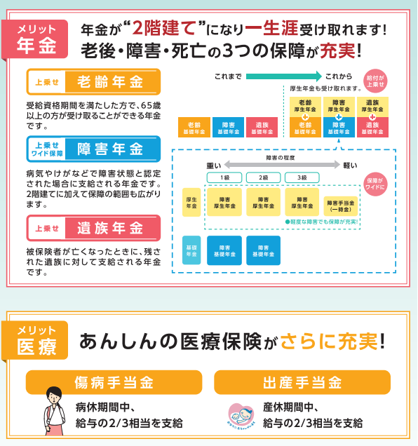

今後の働き方や、収入についての不明点など、ご相談ください。
問い合わせ先：人事部 担当 ●●
電話番号 ０３－００００－００００（内線０００）
今後の働き方、収入に関するご相談、社会保険加入に関するご質問等につきましては
〇〇〇までお問い合わせください。

